Библиотечный урок

Кітап – білім бұлағы
Книга — источник знаний

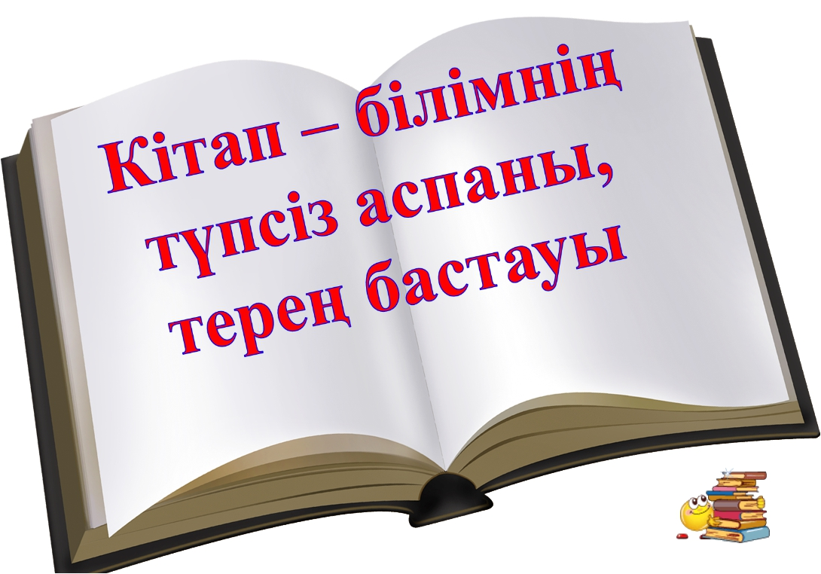

Библиотекарь школы: Малыхина Т.М.

Кітап – білім бұлағы
Книга — источник знаний

Цель: раскрывать значение книги как источника знаний и мудрости.
Задачи:
расширять представление о важности ежедневного чтения;
развивать интерес к источнику знаний;
воспитывать любовь к книге и к чтению.
Ход урока
- Қуаныш шеңбері. Круг радости
Добрый день, друзья. Вы снова в этом классе, и я знаю почему. Потому что вам нравится учиться, познавать себя и других, учиться понимать себя и окружающий мир.

Оқу – білім азағы,
Білім – ырыс қазығы.

Учение – мой труд,
Ответственный и важный.
Вкусив его плоды,
Вперёд стремлюсь отважно!

- Мәселелі сұрақ қоюы. Жұмбақтармен жұмыс.
Постановка проблемного вопроса. Работа с загадками
- Чтобы узнать тему сегодняшнего урока, мы должны заглянуть в волшебный сундучок и узнать, что же там находится.
Қабат – қабат қаттама
Ақыл болса аттама. (кітап)

- Әңгіме Беседа
- Как вы думаете, зачем человеку нужны книги, ведь много интересной информации мы узнаем из телевизионных передач и фильмов?
- Кто из вас читает иногда?
- Кто из вас читает каждый день?
- Расскажите, о чем вы любите читать.
- Кто из ваших родных и близких любит читать книги? Расскажите о них.
(Ответы учащихся )

- Сабақтың дәйексөзі. Цитата урока
Каждый человек должен стремиться много читать,
потому что книга - кладезь мудрости.

Учитель обращает внимание на цитату урока:
Сколько бы ты ни знал, книга всегда откроет новое.
Какая мудрость заключена в этой пословице?
(Ответы учащихся )

- Аңызды сахналау Инсценировка притчи

Притча.
Самое важное
В одном старинном городе случился большой пожар. Люди пытались погасить огонь и спасти все самое ценное из имущества. Но огонь победил все их усилия. И вот собрались все жители города на площади возле ратуши. У каждого было по сумке спасенных от пожара вещей. Люди погоревали о случившемся и завели разговор о том, что взяли с собой.
Один сказал: «Я взял только деньги. За них я могу купить все, что мне надо».
- А что ты купишь? - засмеялся другой. - Все же сгорело. Покупать негде и нечего. Вот я взял одежду и продукты. Мне теперь надолго хватит. Не замерзну и не умру от голода.
- Но ведь пища кончится. Что потом будешь делать? - возразил первый.
- Как это, что потом? Кто-то ведь начнет строить дома снова! - рассерженно ответил второй.
- А ты знаешь, как строить дома? - спросил первый.
- Нет, - ответил второй.
- Вот и я не знаю, - грустно сказал первый.
- А я вас научу, - отозвался третий. - Я взял с собой книги. В одной написано, как строить дома. В другой - как обрабатывать землю и выращивать овощи. В третьей содержатся полезные советы, как охотиться и ловить рыбу. В четвертой…
- Достаточно! - закричали жители на площади. - Ты взял самое важное!

- Как вы думаете, почему книги оказались самым ценным, что спасли жители от пожара?
- Сформулируйте вывод: в чем значение книг?
- В книгах содержатся все знания человечества.

6. Оқимыз Читаем
Послушайте стихотворение Елены Кругловой о книге и ответьте на вопросы.
Книга
Книга - это лучший друг,
Обо всем она расскажет,
И расширит знаний круг,
И на верный путь укажет.
С книгой можно отдохнуть,
С ней короче длинный путь.
Книга жизнь нам осветила.
В книгах - знание.
Знание - сила!

- Почему книга так важна в жизни человека?
- Как вы думаете, в чем сила знаний?

7. Ойын «Мақалды жалғастыр» Игра «Продолжи пословицу» приложение 1
- Ал кітап туралы мақал білесіңдер ме?
Осы мақалдарды жалғастыр:

Кітап – (алтын қазына). Книга – кладовая золота.
Күш – білімде, (білім – кітапта). Сила – в знаниях, знания – в книгах.
Кітап – ғылым – (тілсіз мұғалім). Учёная книга – учитель без языка.
Наданмен дос болғанша (Кітаппен дос бол).
Чем с неучем водиться, лучше с книгой подружиться.

8. Шығармашылық жұмыс «Кітап жаса»
Творческая работа «Сделай книжку» (работа в группах)
1)Каз.сказка «Чудесная шуба»
2) Каз.сказка «Макта и кошка»
3)«Добрая хозяюшка» В. Осеева
4) «Цветик-семицветик» В.Катаев

9. «Жүректен жүрекке» шеңбері Круг «От сердца к сердцу»

Дети! Знания дают нам дорогу в жизнь, делают ее интересной, насыщенной.
Я надеюсь, что сегодняшний урок был очень полезен для вас. И вы приобрели новые знания.
Продолжите, пожалуйста, фразу: «Сегодняшний урок помог мне понять…»
Познание - непрекращающийся процесс в жизни человека. И книга является главным помощником на этом пути. Книга - источник знаний, мудрости. В ней можно найти ответы на любые вопросы.

Приложение 1

Кітап – (алтын қазына).

Книга – кладовая золота.

Күш – білімде, (білім – кітапта).

Сила – в знаниях, знания – в книгах.

Кітап – ғылым – (тілсіз мұғалім).

Учёная книга – учитель без языка.

Наданмен дос болғанша
(Кітаппен дос бол).

Чем с неучем водиться,
лучше с книгой подружиться.

Қабат – қабат қаттама
Ақыл болса аттама. (кітап)

